Git

# 1 git与svn相比较

Svn是集中式管理方式

Git分布式式管理方式，没有中央管理器，使用本地仓库对代码做管理。

# 2 git流程图

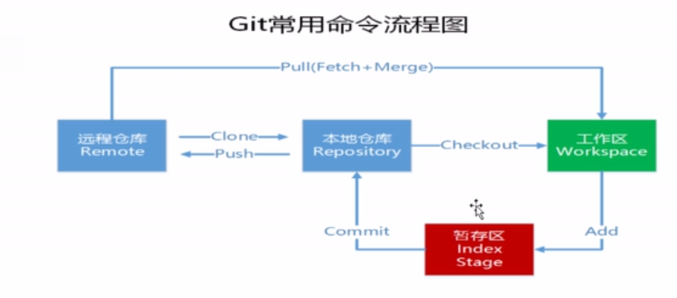

# 3 下载

地址：<https://git-scm.com/download>

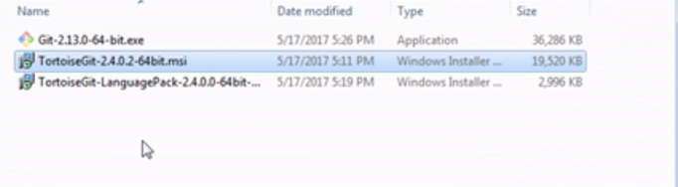

两个都安装吧。

乌龟的重要安装步骤：

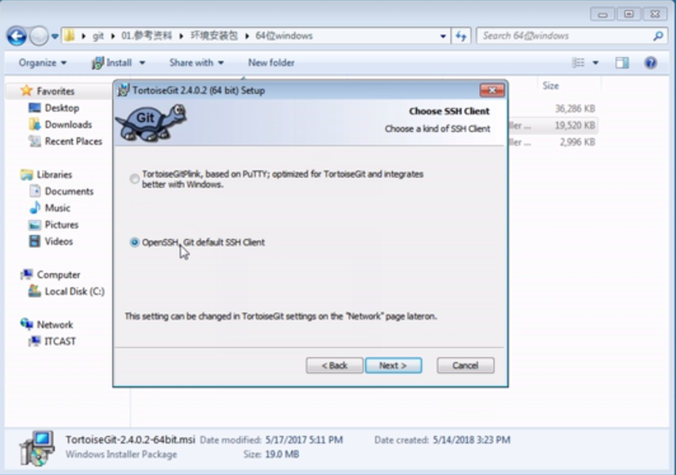

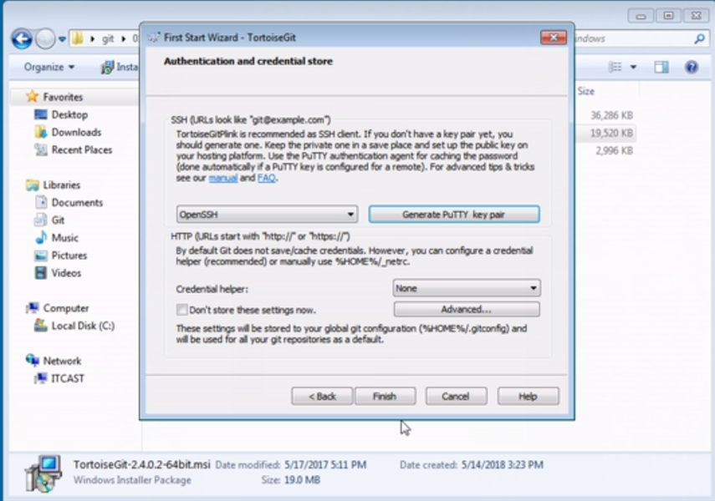

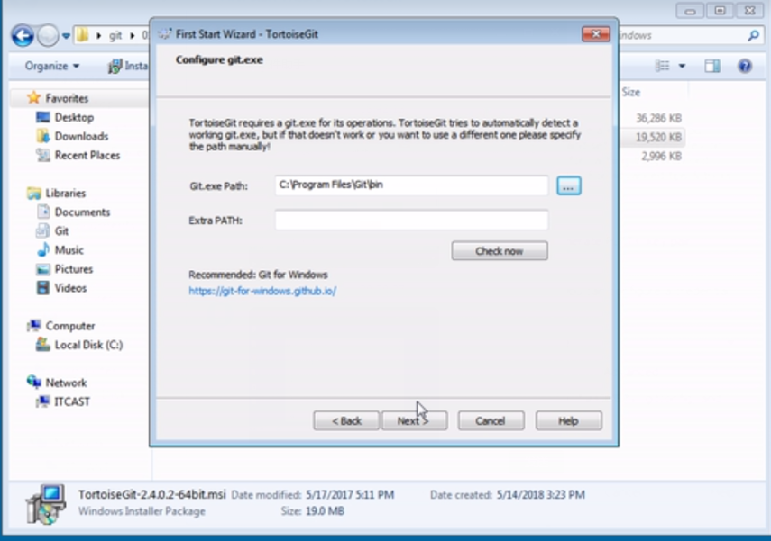

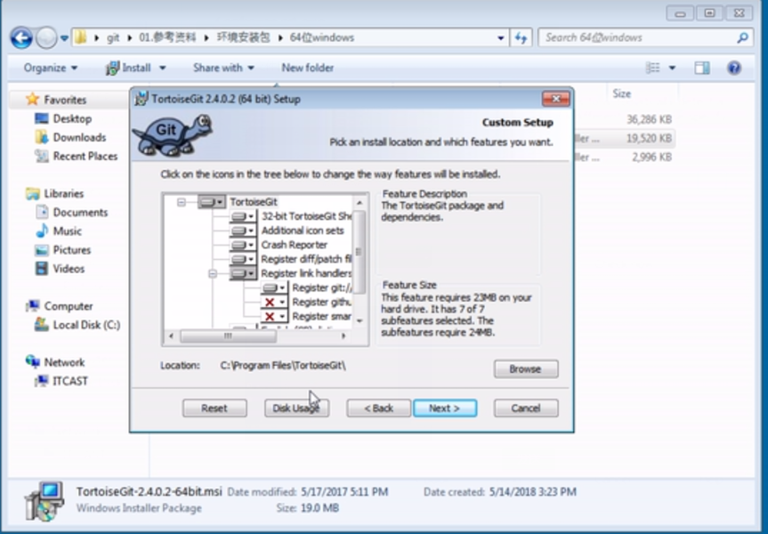

# 4 使用git管理文件版本

## 4.1创建版本库

版本库：又名仓库（repository），也就是一个目录。这个目录下手游文件的修改、删除，git都能追踪。由于git是分布式管理工具，所以git不需要联网的情况下也具有完整的版本管理能力。

用gitBash创建本地仓库

步骤：

1：

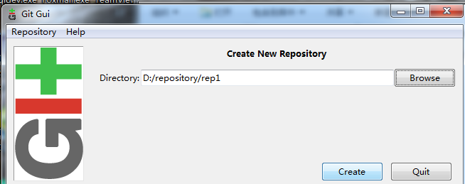

2：会产生一个隐藏的.git文件

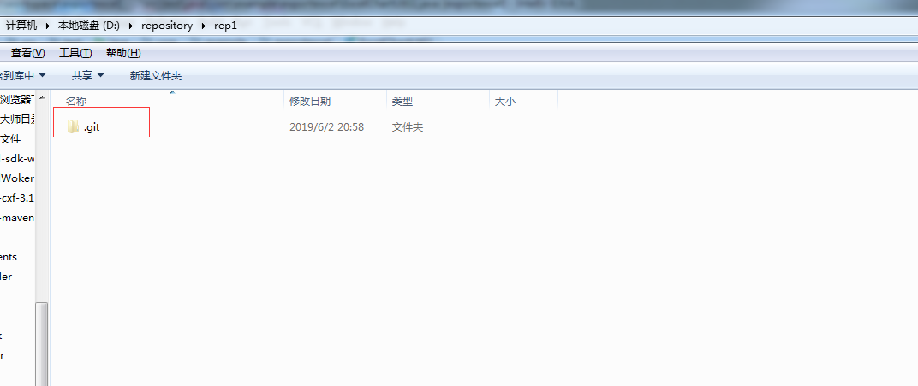

用乌龟创建本地仓库：

不要勾选

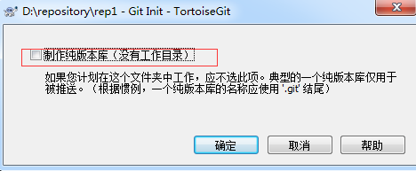

使用，将项目复制到本地仓库

1：添加 add

2：提交 commit

# 5 git 工作区和暂存区

Git和其他版本控制系统如svn的一个不同之处就是有暂存区

工作区就是电脑里能看到的目录，比如我的repository文件夹就是一个工作区，这个repository目录是工作区，这个目录中的“.git”文件才是版本库

Git版本库里存很多东西，其中最重要就是成为stage（或者叫index）的暂存区，还有git为我们自动创建的第一个分支master，以及指向master的一个指针叫HEAD

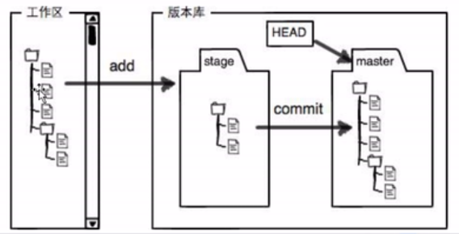

# 6忽略文件及文件夹

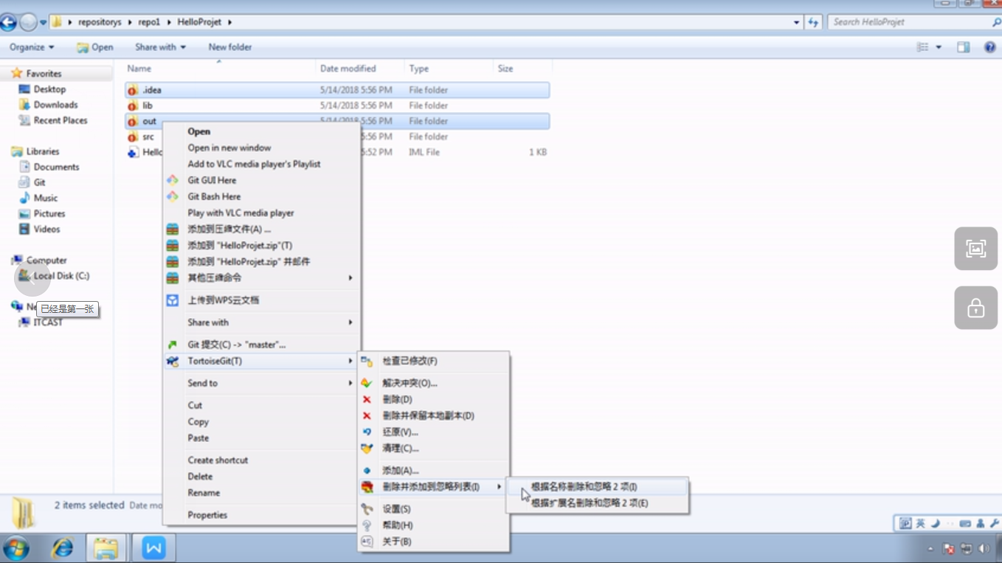

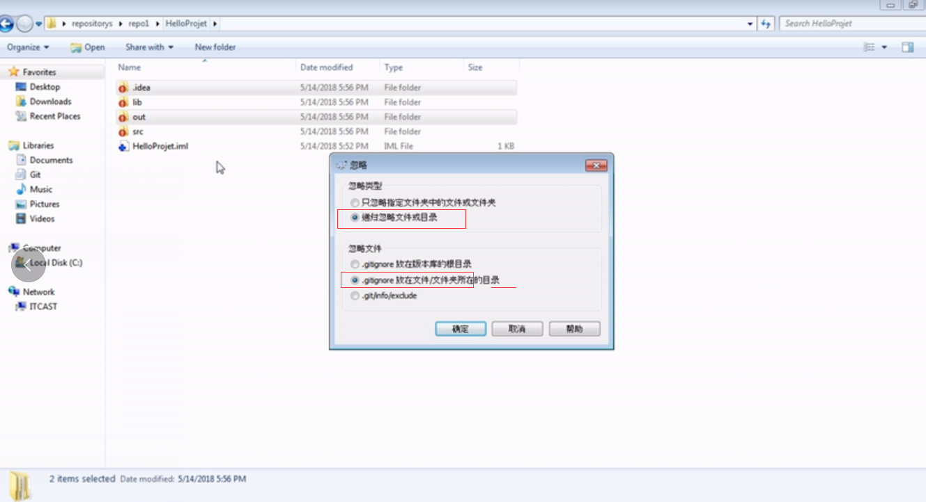

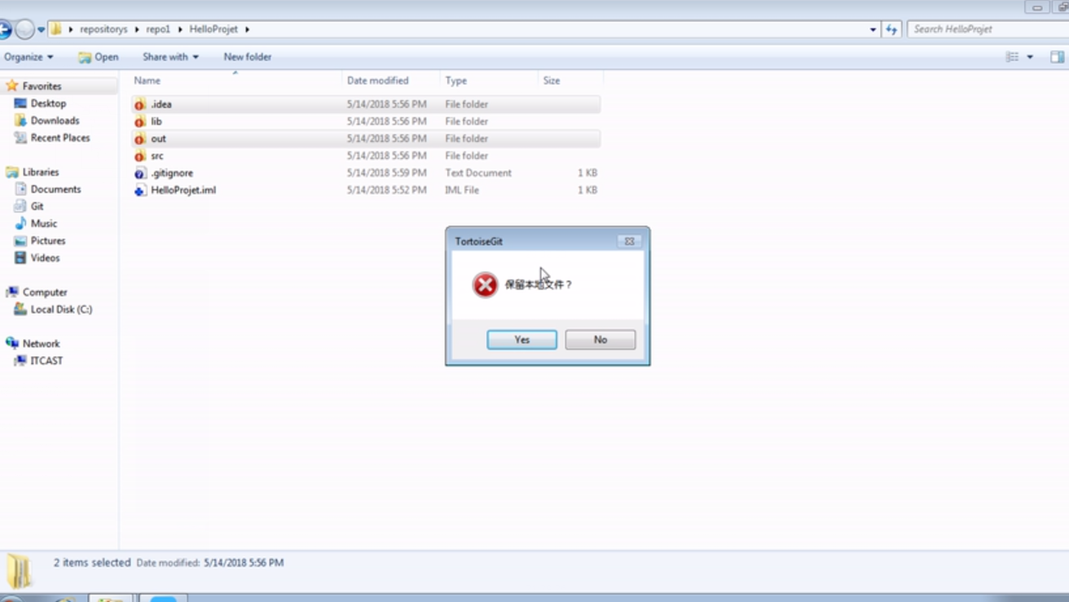

# 7在github上创建仓库

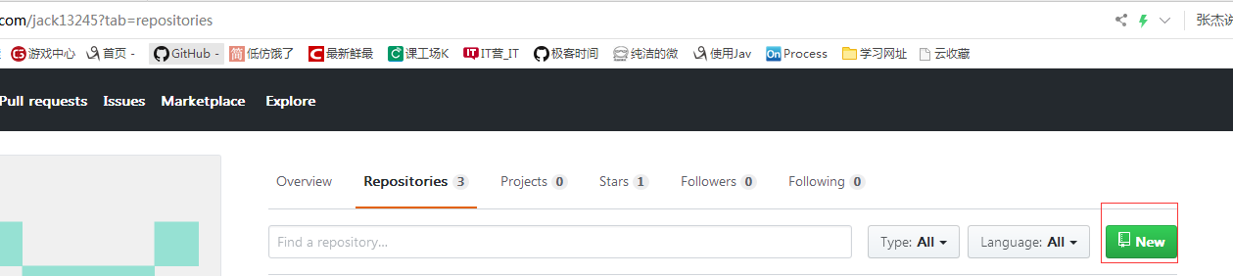

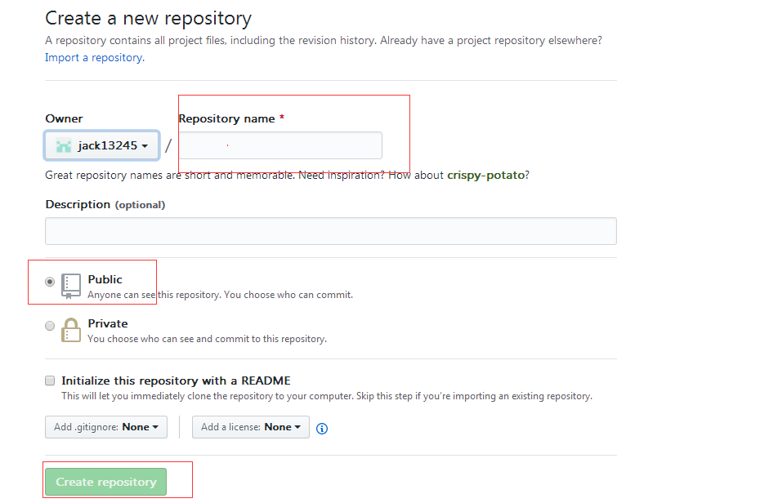

# 8 ssh方式将本地仓库推送到远程

生成公钥和私钥

1：生成 公钥和私钥

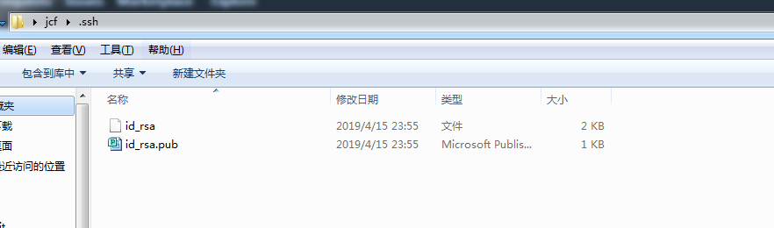

将id_rsa.pub中配置到GitHub上如下：

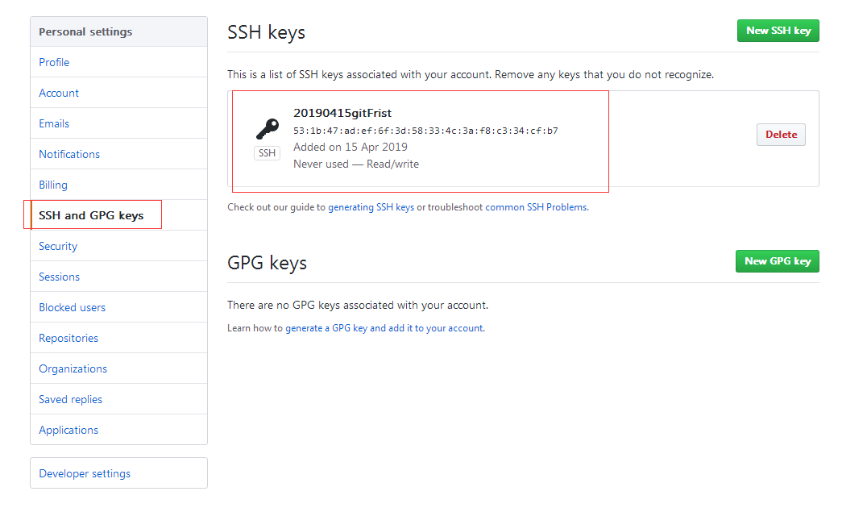

## 8.1 码云

地址：<https://gitee.com/>

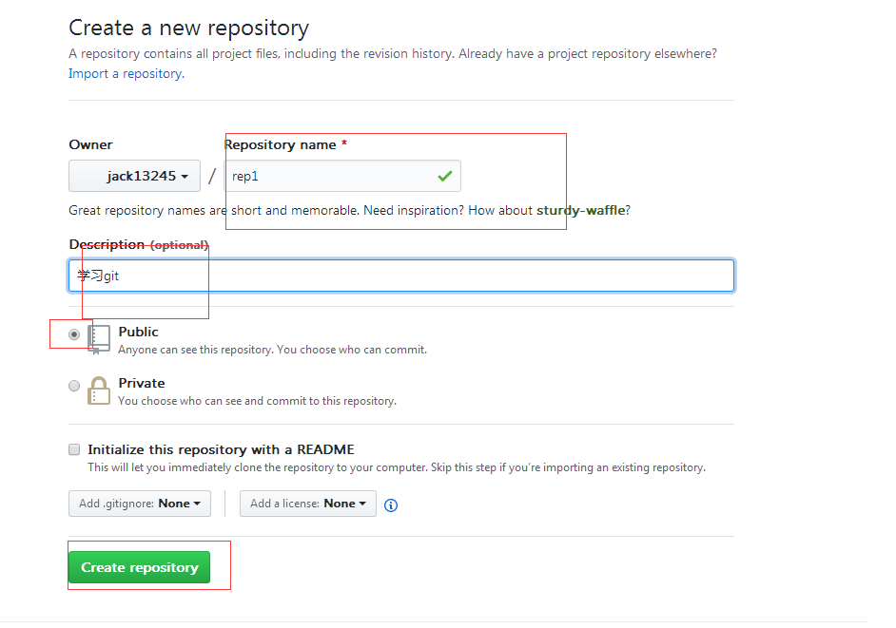

乌龟设置

设置网络

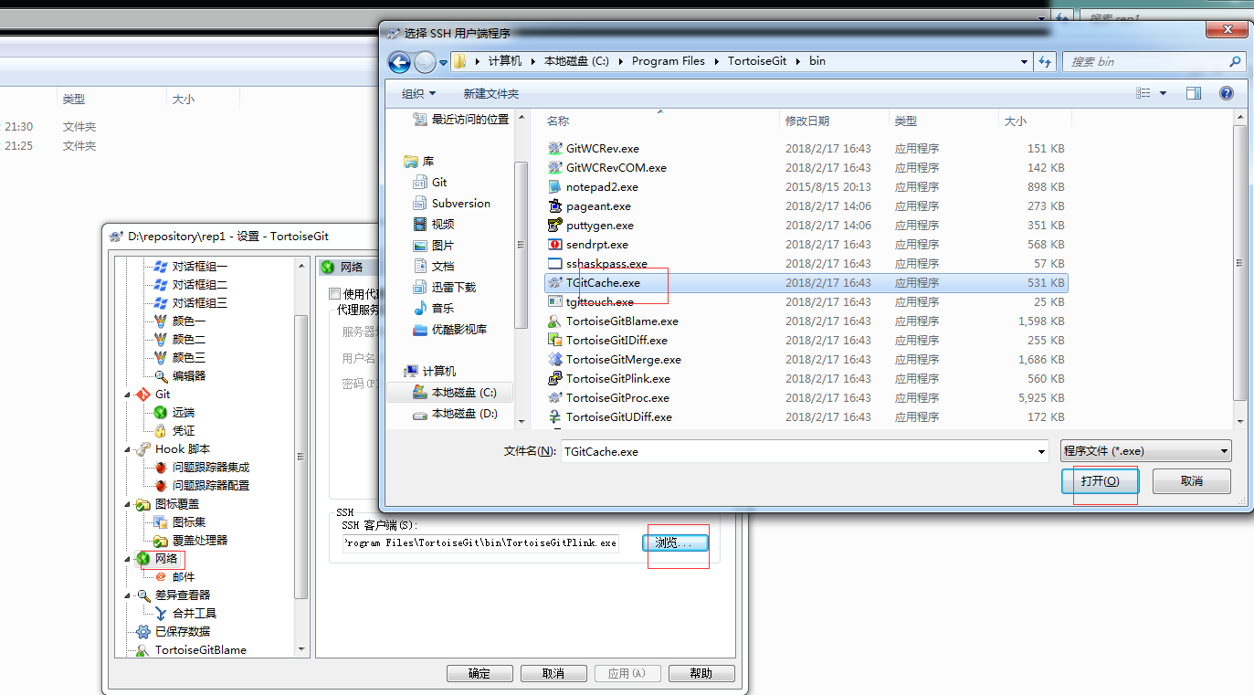

远端设置：

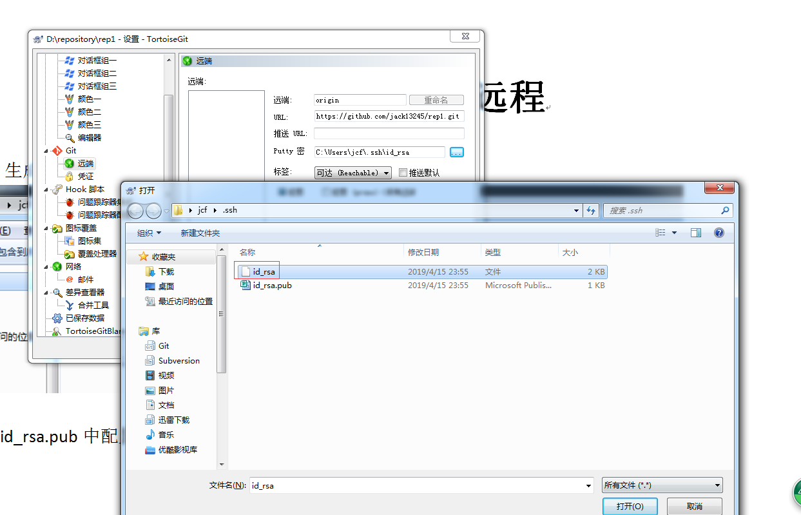

同步=》推送

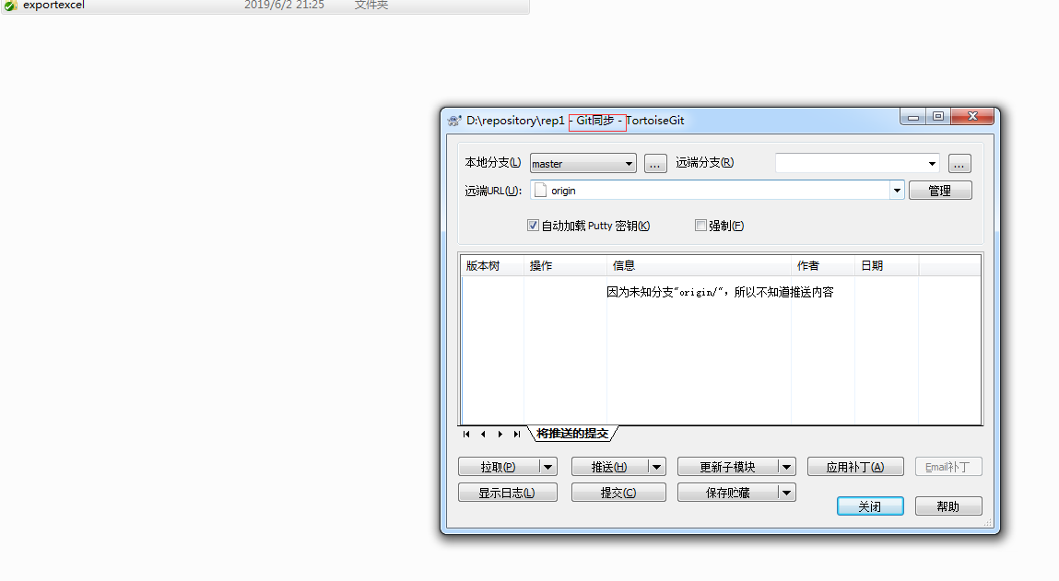

成功

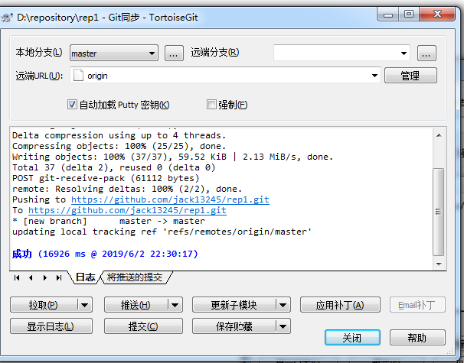

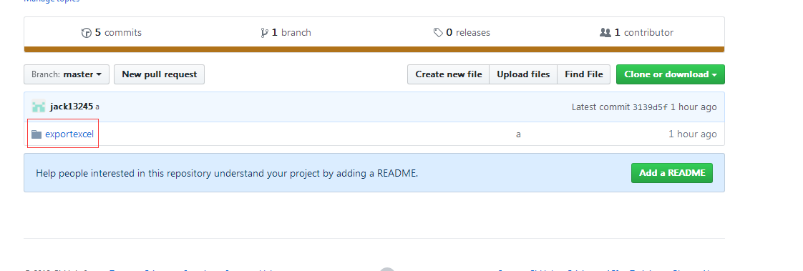

# 9 https地仓库推送到远程仓库

账号/密码认证

乌龟设置：

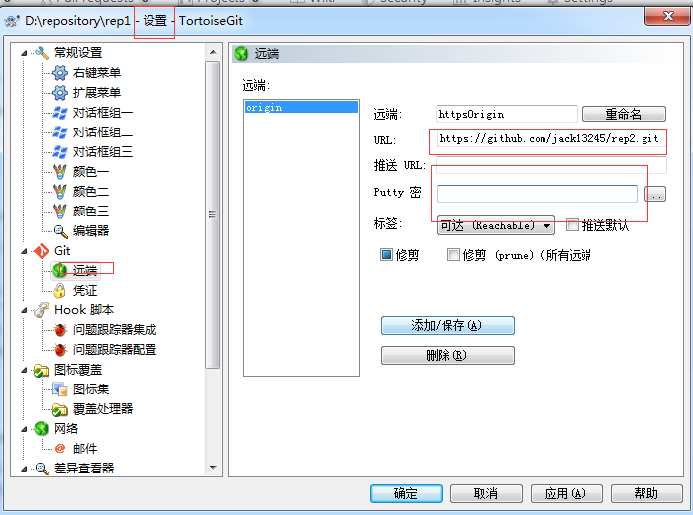

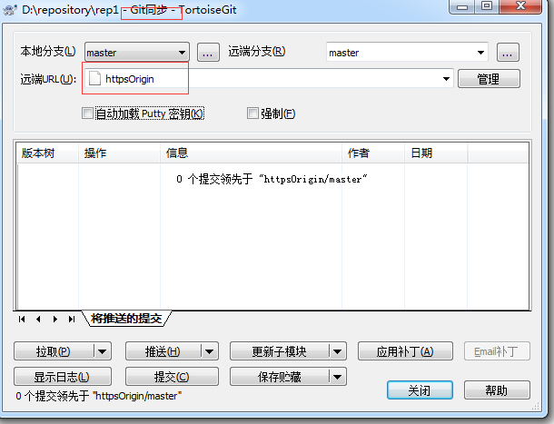

Ok

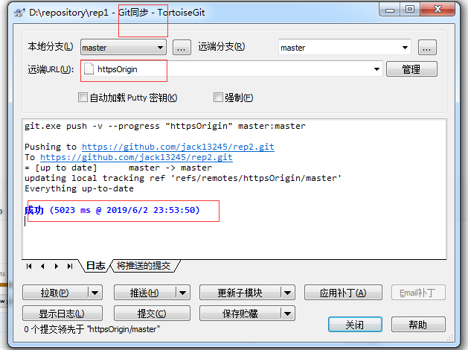

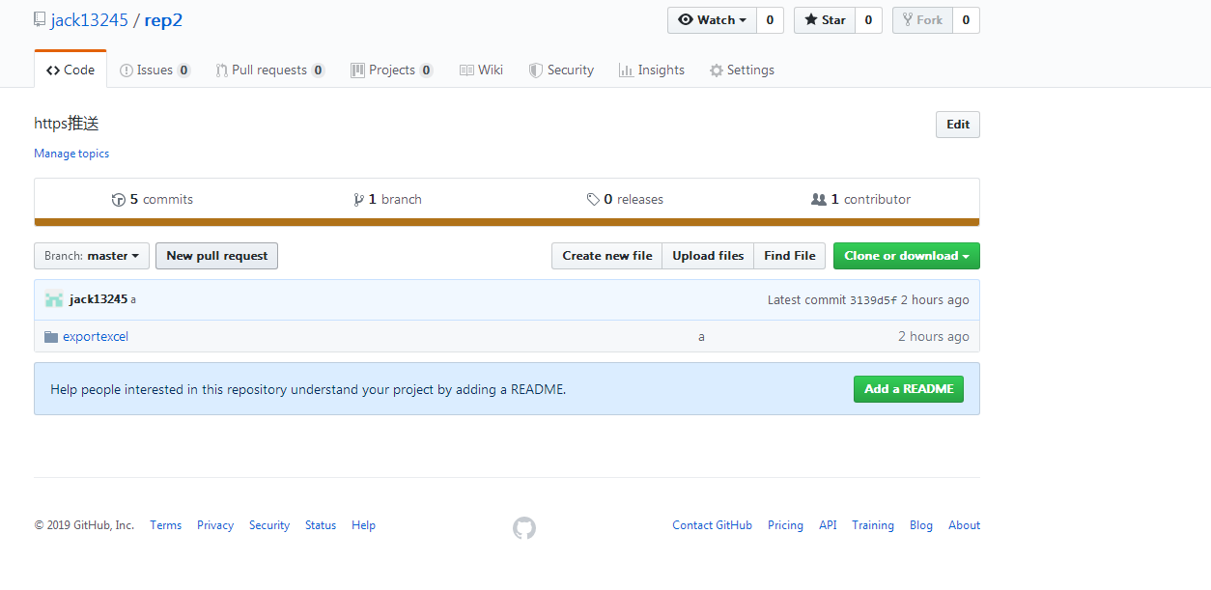

# 10克隆远程仓库到本地仓库

## 10.1https方式

1：选择Use HTTPS,复制链接

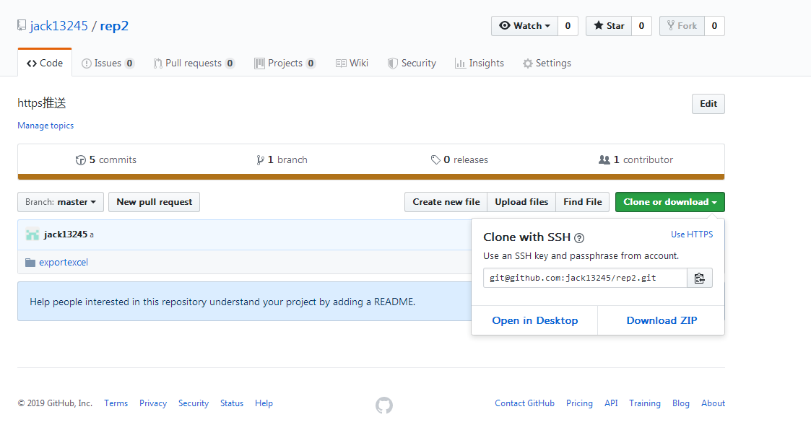

2：打开文件夹右键选择git bash here

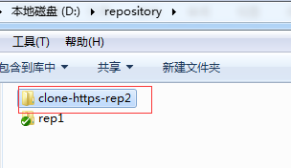

命令 git clone [git@github.com:jack13245/rep2.git](mailto:git@github.com:jack13245/rep2.git)

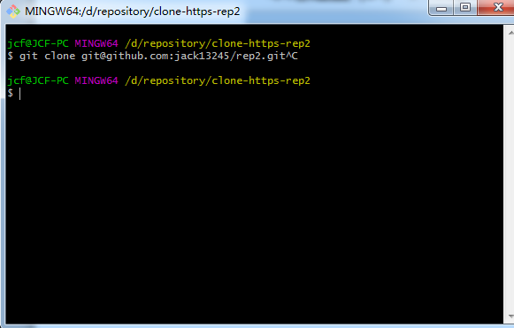

Ok：

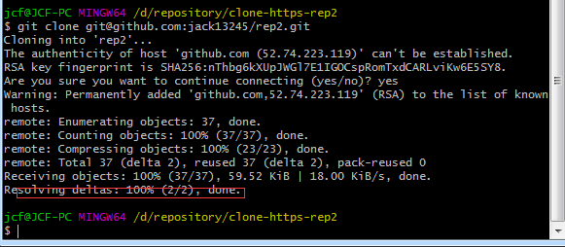

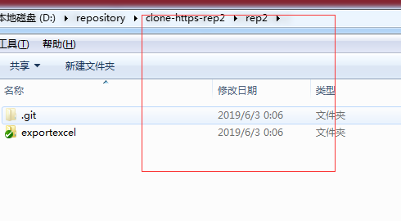

用乌龟克隆

选择乌龟=》克隆 做以下配置

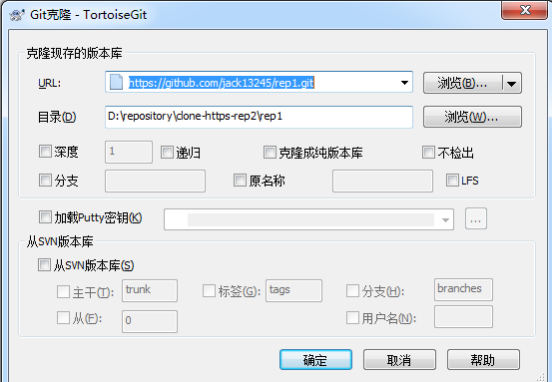

Ok

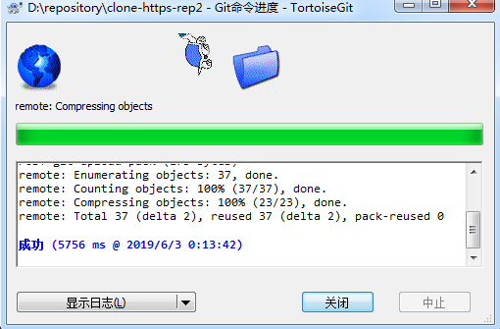

当推送时出现冲突时，时推送不上去的，需要拉取下来，人为去解决冲突，选择 解决推送=》提交本地仓库=》推送远程仓库

# 11 搭建私有git服务器

环境：linux centos

步骤：

1安装git服务环境装备

yum –y install curl curl-devel zlib-devel openssl-devel perl cpio expat-devel gettext-devel gcc cc

2 下载git-2.5.0.tar.gz

* 上传git压缩包（官网下载）
* 解压缩 tar zxf git-2.5.0.tar.gz
* cd git-2.5.0
* autoconf
* ./configure
* make
* make install

3 添加用户

* adduser –r –c ‘git version control’ –d /home/git –m git

执行后会创建/hom/git 目录作为git用户的主目录

4设置密码

* psswd git 设置密码为git
* 命令切换用户：su git
* 查看当前用户：whoami
* 进入根目录：cd ~
* 显示目录：pwd
* 创建repo1的文件夹：mkdir repo1
* 进入repo1 : cd repo1
* 创建纯版本库: git init –bare

5本地乌龟设置

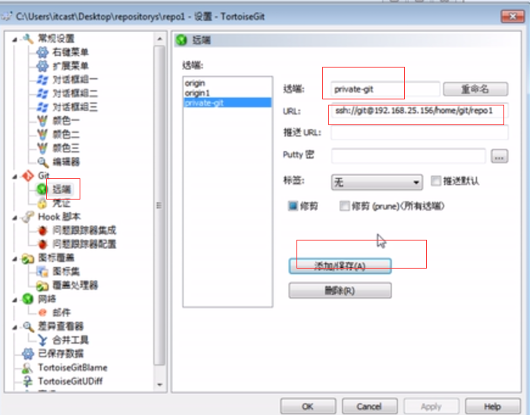

<url:ssh://git@192.168.25.156/home/git/repo1>

git(用户)

192.168.25.156 （服务地址）

home/git/repo1（路径）

设置完就可以推送、拉取了。可能要输入git的密码

# 12 clone 项目

